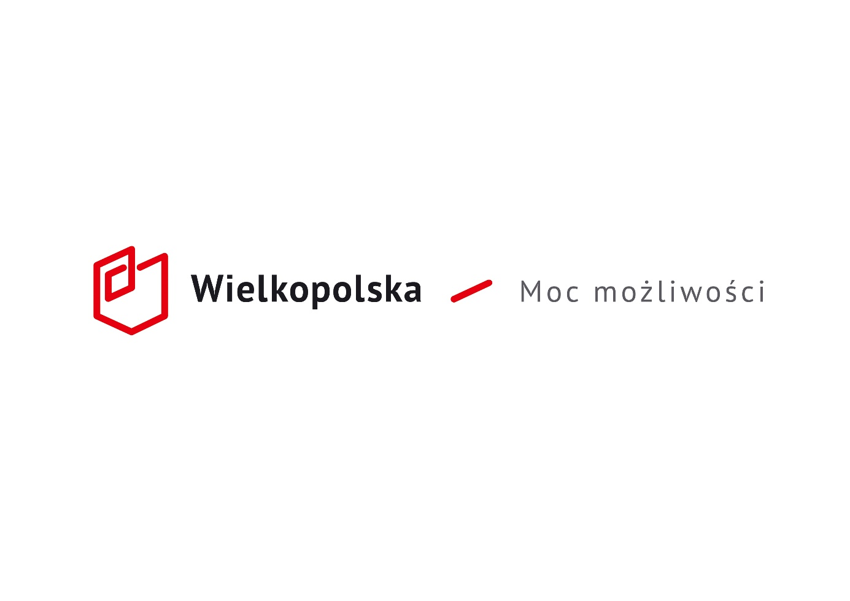

**INTELIGENTNE SPECJALIZACJE DLA WIELKOPOLSKI**

W 2015 r. w szerokim procesie społecznym zidentyfikowano w Wielkopolsce obszary inteligentnych specjalizacji Wielkopolski – takie w których Wielkopolska może przodować - powstałe z kombinacji potencjału tkwiącego w nauce, technologii, inżynierii oraz wiedzy o rozwoju rynku i potrzebach biznesowych. Wsparcie udzielane dla projektów i podmiotów w obszarach inteligentnych specjalizacji ma za zadanie skoncentrować zasoby i skupić wysiłki na niewielkiej liczbie wyselekcjonowanych dziedzin (nie branż czy sektorów!) o największym potencjale do innowacji, wpływu na inne dziedziny. Oddziaływanie na rozwój obszarów inteligentnych specjalizacji to także odkrywanie nowych możliwości technologicznych i rynkowych dla istniejących struktur produkcji i wskazywanie możliwych ścieżek ich transformacji takich jak dywersyfikacja, modernizacja, podnoszenie standardów, czy przemiana.

Inteligentne specjalizacje dla Wielkopolski to:



**Biosurowce i żywność dla świadomych konsumentów** – Wielkopolska jest regionem silnym w zakresie zarówno produkcji rolniczej, jak i przetwórstwa spożywczego. Obszar *Biosurowce i żywność dla świadomych konsumentów* obejmuje produkcję biosurowców i żywności w ramach całego łańcucha wartości – z dobrej jakości surowców, przy zastosowaniu nowoczesnych metod i technologii oraz sprzedaży i dystrybucji, a także zagospodarowanie odpadów poprodukcyjnych. Biosurowce pochodzenia naturalnego produkowane są z dedykowanych upraw lub odpadów poprodukcyjnych. Wzmacnianie całego łańcucha wartości powinno doprowadzić do zwiększenia wytwarzanej wartości dodanej i zatrzymania jej w regionie. W ramach obszaru rozwijane będą m.in.:

a) Bezpieczne bioprodukty i zdrowa żywność

· Produkcja bioproduktów i zdrowej żywności oraz żywności funkcjonalnej;

· Bezpieczeństwo żywności;

· Rośliny odporne na zmiany klimatu;

b) Nowoczesne technologie produkcji żywności

· Bio- i nanotechnologia,  biologia molekularna i chemia spożywcza;

· Systemy klasy ICT traceability w bezpieczeństwie produkcji żywności, zarządzaniu produkcją, wspomaganiu decyzji i automatyzacji;

· E-rolnictwo

c) Innowacyjne metody sprzedaży i dystrybucji wysokojakościowej żywności

· Marketing wysokiej jakości żywności i surowców;

· Innowacyjne łańcuchy produkcji i dystrybucji żywności;

· Opakowania dla żywności i food design;

d) Ekologiczna produkcja żywności i zagospodarowanie odpadów

· Ekologiczne środki ochrony roślin;

· Biogospodarka, w tym innowacyjne produkty naturalne;

· Zagospodarowanie odpadów produkcyjnych i upcykling;

· Gospodarka paliwowo-energetyczna oparta na agrobiomasie;

e) Przygotowanie i profesjonalizacja kadr dla obszaru specjalizacji.

**Wnętrza przyszłości** – branża meblarska oraz wyposażenia wnętrz ma w Wielkopolsce silny potencjał wytwórczy i produkcyjny oraz szybko rozwijające się obszary takie jak projektowanie i wzornictwo przemysłowe. Region specjalizuje się również w produkcji drewna, papieru i produktów pochodnych oraz przetwórstwie papieru. Obszar *Wnętrza przyszłości* obejmuje produkcję wyposażenia wnętrz odpowiadającego potrzebom i wyzwaniom stojącym przed współczesnym człowiekiem, w ramach dobrze współpracujących łańcuchów wartości w regionie, czyli silnie zakorzenionych w jego potencjale produkcji surowców komponentów i półproduktów, ale także konkurencyjnych międzynarodowo na bazie nowoczesnej i atrakcyjnej oferty. Źródłem inspiracji dla wnętrz przyszłości mogą być wyniki badań naukowych z obszaru m.in. psychologia, antropologia i socjologia oraz nauki techniczne, dzięki którym mogą powstawać produkty, które sprostają wymogom współczesnego użytkownika. Rozwój obszaru powinien prowadzić do budowy i rozwoju marek globalnych wywodzących się z Wielkopolski. W ramach obszaru rozwijane będą m.in.:

a) Specjalistyczne i spersonalizowane meble i artykuły wyposażenia wnętrz

· Wysokiej jakości surowce i komponenty do produkcji mebli;

· Meble tworzone z regionalnych surowców, komponentów i półproduktów;

b) Nowe zastosowania technologii i materiałów

· Technologie energooszczędne;

· Technologie przetwórstwa papieru i drewna, w tym produkcji opakowań;

c) Wzornictwo przemysłowe i innowacje oparte o design

d) Recykling i upcykling w produkcji mebli i wyposażenia wnętrz

e) Przygotowanie i profesjonalizacja kadr dla obszaru specjalizacji.



**Przemysł jutra** – w Wielkopolsce koncentruje się branża produkcji i naprawy maszyn oraz urządzeń takich jak pojazdy i środki transportu, szczególnie przemysł motoryzacyjny. Rozwija się także branża lotnicza oraz pojazdów szynowych. Region ma tutaj znaczący potencjał produkcji wyspecjalizowanej oraz potencjał naukowo – badawczy w zakresie nowych technologii i materiałów możliwych do wykorzystania w produkcji maszyn i urządzeń. Rozwój tego obszaru obejmuje stosowanie zawansowanych procesów produkcyjnych i procesów specjalnych oraz wdrażanie produkcji zrównoważonej. W ramach obszaru rozwijane będą m.in.:

1. Wyspecjalizowane technologie, maszyny, urządzenia i ich elementy dla przemysłu rolno-spożywczego, wyposażenia wnętrz i transportowego

·  Nowe technologie i materiały dla maszyn, urządzeń i środków transportu, w tym nanotechnologie oraz materiały nano- i mezoskopowe;

b) Ekoinnowacyjne środki transportu samochodowego i powietrznego oraz pojazdy i systemy komunikacji publicznej

c) Zautomatyzowane, zrównoważone i zoptymalizowane procesy produkcyjne oraz sterowania i monitorowania

·  Procesy specjalne – m.in.: obróbka cieplna, termomechaniczna, galwaniczna, spawalnictwo, obróbka plastyczna oraz metalurgia proszków;

·  Innowacyjne procesy w przemyśle chemicznym (katalityczne, membranowe, niskoemisyjne i bezodpadowe);

d) Materiały z recyclingu i odzysku

e) Przygotowanie i profesjonalizacja kadr dla obszaru specjalizacji.

 **Wyspecjalizowane procesy logistyczne** – logistyka, transport i gospodarka magazynowa są mocną stroną Wielkopolski, a branża logistyczna rozwija się w oparciu o dobrą lokalizację regionu zwiększającą jego atrakcyjność inwestycyjną. Obszar *Wyspecjalizowane procesy logistyczne* koncentruje się na wykorzystaniu tego potencjału do rozwoju wyspecjalizowanych usług i produktów logistycznych oraz zrównoważonych łańcuchów dostaw zwiększających poziom obsługi klientów biznesowych, a także procesów logistycznych wspierających mobilność regionalną, a w konsekwencji jakość życia mieszkańców. Rozwój obszaru obejmuje zarówno środki techniczne, jak i rozwój kadr i metod organizacji i zarządzania, szczególnie w zakresie wspierającym rozwój pozostałych specjalizacji regionu w kierunku zwiększania wartości dodanej w biznesie i podnoszenia jakości życia obywateli. W ramach obszaru rozwijane będą:

a) Specjalistyczne rozwiązania logistyczne dla potrzeb MSP i handlu wielokanałowego  
(w tym elektronicznego)

· Wyspecjalizowane łańcuchy dostaw (w tym śledzenie, zarządzanie i konsolidacja ładunków oraz elektronizacja łańcuchów dostaw);

· Outsourcing logistyczny w oparciu o potencjał logistyczny regionu na rynkach regionalnym, krajowym i międzynarodowym;

b)  Usługi, technologie oraz produkty dla logistyki (w tym technologie formowania i konsolidacji jednostek ładunkowych)

· Innowacyjne materiały dla transportu i logistyki (takie jak polimery i kompozyty do zabudowy przestrzeni ładunkowej);

c) Inżynieria i informatyzacja procesów logistycznych

· Narzędzia optymalizacji i wspomagania decyzji w procesach logistycznych;

· Sensory i geolokalizacja, platformy wymiany danych logistycznych;

d) Transport multimodalny dla zwiększania mobilności regionalnej

e) Przygotowanie oraz specjalizacja kadr dla obszaru specjalizacji.

**Rozwój oparty na ICT** – W Wielkopolsce dobrze rozwija się branża ICT, wykazując potencjał zarówno w produkcji komputerów i elektroniki, technologii informacyjno-komunikacyjnych, jak i zautomatyzowanych systemach dla biznesu. Obszar *Rozwój* *oparty na ICT* obejmuje dwie dziedziny: technologie dla innowacyjnych społeczności oraz biznesowe zastosowania ICT. Pierwsze z nich służą rozwojowi inteligentnego otoczenia człowieka w sferze prywatnej i publicznej. Wśród technologii dla innowacyjnych społeczności można wymienić zintegrowane systemy usług publicznych, np. inteligentne systemy transportowe, energetyczne, oświetleniowe oparte na wykorzystaniu Big Data, systemów zarządzania danymi, systemów osadzonych oraz działania w obszarze Smart City. Biznesowe zastosowania ICT odnoszą się w  szczególności do wyspecjalizowanych produktów i usług informatycznych wspierających rozwój pozostałych specjalizacji regionu. W ramach obszaru rozwijane będą m.in.:

a) Aplikacje, usługi i systemy ICT służące poprawie jakości życia

· Zintegrowane systemy usług publicznych (np. inteligentne systemy transportowe, energetyczne, oświetleniowe, gospodarki odpadami z wykorzystaniem Big Data, systemów zarządzania danymi, działania w obszarze Smart City);

· Aplikacje i urządzenia poprawiające jakość życia indywidualnych obywateli, w tym aplikacje mobilne;

· Nowe zastosowania i dedykowane produkty ICT dla innowacyjnych społeczności;

· e-usługi publiczne, w tym e-administracja, e-kultura, e-zdrowie i e-edukacja;

b) Zaawansowane systemy dla biznesu

· Prototypowanie nowoczesnych rozwiązań z wykorzystaniem ICT;

c) Specjalistyczne narzędzia i produkty ICT dla obszarów specjalizacji regionu

d) Systemy informatyczne do zarządzania złożoną infrastrukturą, systemy osadzone dla infrastruktury

e) Przygotowanie i profesjonalizacja kadr dla obszaru specjalizacji.

**Nowoczesne technologie medyczne** – powolne starzenie się społeczeństwa oraz coraz częstsze występowanie chorób cywilizacyjnych obserwowane również w Wielkopolsce wymaga rozwoju nowych technologii w obszarze medycyny, farmacji, ochrony zdrowia i profilaktyki. Obszar *Nowoczesne technologie medyczne* obejmuje nowe technologie pomocne w walce z chorobami rzadkimi i cywilizacyjnymi takimi jak choroby układu krążenia, układu nerwowego i choroby nowotworowe, a także technologie farmaceutyczne wykazujące potencjał komercjalizacji i odpowiadające na popyt ze strony przedsiębiorstw. W ramach obszaru rozwijane będą m.in.:

a) Medycyna spersonalizowana

b) Produkty, usługi i nowe technologie związane z profilaktyką, diagnostyką i terapią chorób cywilizacyjnych oraz chorób rzadkich

c) Nowe metody wspomagające decyzje diagnostyczne i lecznicze z wykorzystaniem ICT i Big Data.

Więcej informacji odnośnie Regionalnej Strategii Innowacji dla Wielkopolski na lata 2015-2020 na:

<http://iw.org.pl/regionalna-strategia-innowacji-dla-wielkopolski-na-lata-2015-2020-ris3/>

 [www.umww.pl](http://www.umww.pl) www.iw.org.pl